新执行器202608.pcbdoc是一个AD格式PCB文件，
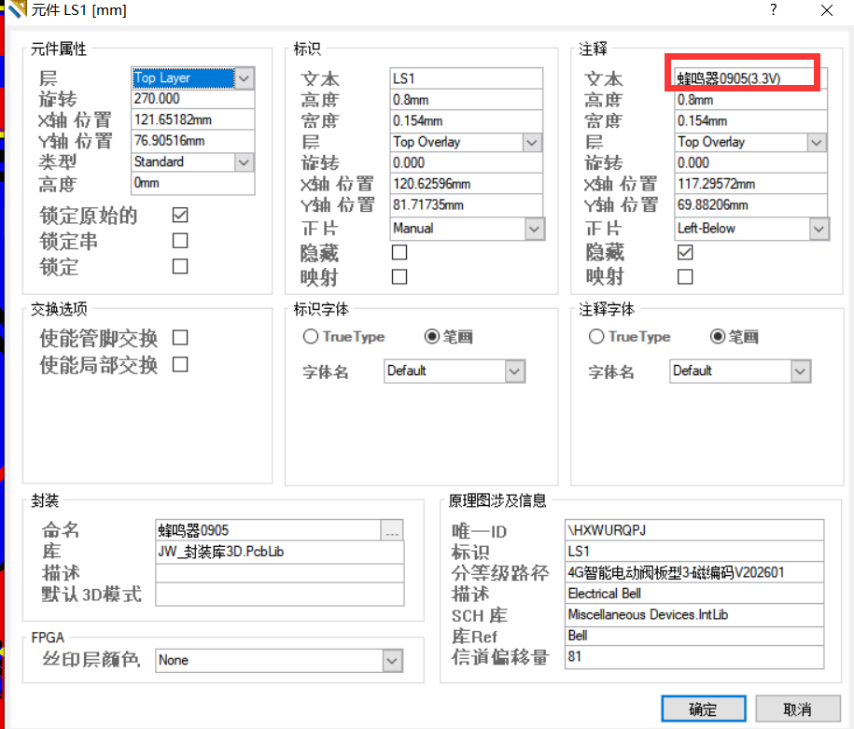
需要你写一个软件，可以一键清除所有PCB文件里面的元件属性注释文本，如图红框所示，相当于让PCB脱敏，避免元件参数外泄
同时也可以导入元件清单，一键把元件注释文本填入对应元件信息栏目
参考exel格式元件清单
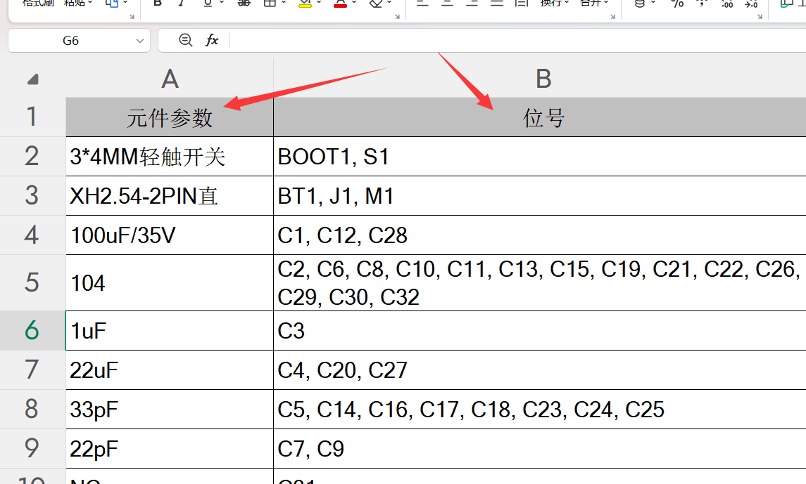
相当于找到元件清单里面的位号和PCB文件位号如果一致匹配，那么就把元件参数填入PCB文件中，如遇到位号重复，或找不到元件参数，可以报错弹窗提醒用户位号重复，或元件参数丢失
做好的程序已EXE文件形式双击直接运行，或网页版打开都可以 看你方便写

